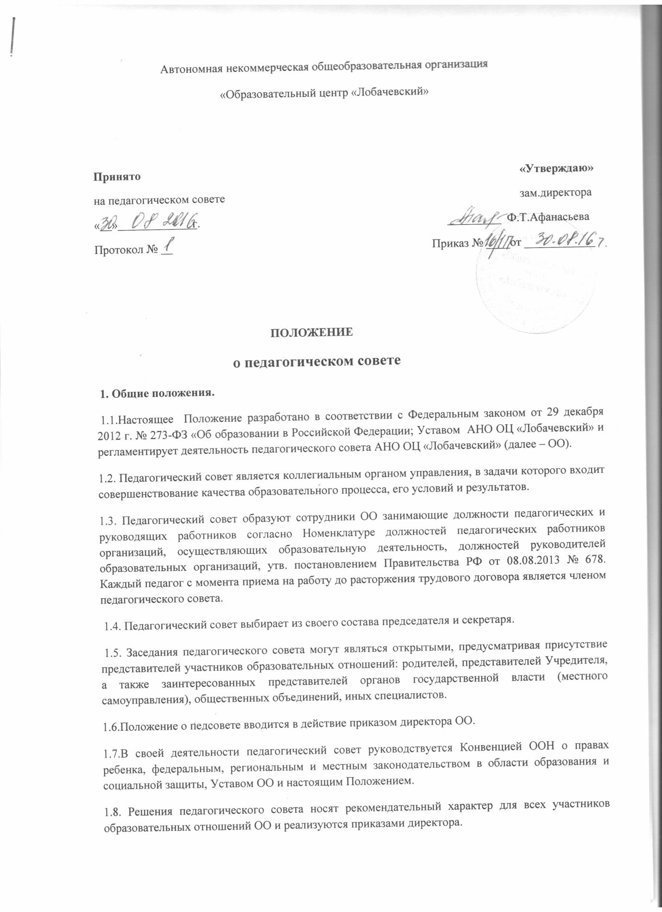

1.9. Настоящее Положение доводится заместителями директора до сведения педагогических работников при приеме их на работу.
1.10. Положение о педагогическом совете принимается на неопределенный срок.

2. Функции педагогического совета
2.1.Развитие образовательных услуг;
2.2 Определение приоритетных направлений деятельности;
2.3.Выбор различных вариантов содержания образования, форм, методов учебно- воспитательного процесса и способов их реализации;
2.4.Разработка и принятие образовательных программ и учебных планов;
2.5.Разработка и принятие годового календарного учебного графика;
2.6.Определение форм, периодичности и порядка проведения текущего контроля успеваемости и промежуточной аттестации обучающихся в соответствии с Уставом и законодательством Российской Федерации об образовании;
2.7.Согласование локального нормативного акта об осуществлении текущего контроля успеваемости и промежуточной аттестации обучающихся;
2.8.Рассмотрение предложений о переводе обучающихся в следующий класс по результатам промежуточной аттестации;
2.9.Участие в разработке и принятие локальных актов, регламентирующих деятельность ОО.
2.10.Организация работы по повышению квалификации педагогических работников, развитию их творческих инициатив;
2.11.Определение списка учебников в соответствии с утверждёнными федеральными перечнями учебников, рекомендованных или допущенных к использованию в образовательном процессе в имеющих государственную аккредитацию и реализующих образовательные программы общего образования, а также учебных пособий, допущенных к использованию в образовательном процессе;
2.12 . Решение иных вопросов, связанных с образовательной деятельностью ОЦ.
2.13. Обсуждение и утверждение характеристики педагогических работников, представляемых к награждению почетными званиями «Почетный работник образования», грамотами МО и Н РТ, ГУО г. Казани, РОО по Вахитовскому и Приволжскому р-нам г. Казани;

3. Задачи педагогического совета.
3.1. Способствовать реализации принципа сочетания единоначалия и коллегиальности при управлении ОО.
3.2. Разрабатывать и обсуждать программы, проекты и планы развития ОО, в том числе долгосрочные, среднесрочные и краткосрочные.
3.3. Участвовать в разработке Основной общеобразовательных программ ОО.
3.4. Участвовать в разработке дополнительной общеобразовательной программы ОО.
3.5. Разрабатывать практические решения, направленные на реализацию основных и дополнительных общеобразовательных программ образовательной организации.
3.6. Участвовать в разработке локальных актов образовательной организации, регламентирующих организацию и осуществление образовательной деятельности в ОО.
3.7. Рассматривать предложения об использовании в ОО технических и иных средств обучения, методов обучения и воспитания, согласовывать решения по указанным вопросам.
3.8. Организовывать научно-методическую работу, в том числе участвовать в организации и проведении научных и методических мероприятий.
3.9. Осуществлять анализ качества подготовки обучающихся установленным требованиям, соответствия применяемых форм, средств, методов обучения и воспитания возрастным, психофизическим особенностям, склонностям, способностям, интересам и потребностям обучающихся.
3.10. Анализировать деятельность участников образовательного процесса и структурных подразделений ОО в области реализации образовательных программ ОО.
3.11. Изучать, обобщать результаты деятельности педагогического коллектива в целом и по определенному направлению.
3.12. Рассматривать вопросы аттестации и поощрения педагогов ОО.
3.13. Представлять педагогов ОО к почетному званию "Заслуженный учитель Российской Федерации" и почетному знаку "Почетный работник общего образования РФ".
3.14. Принимать решение о допуске обучающихся к промежуточной аттестации.
3.15. Представлять обучающихся к наложению мер дисциплинарного взыскания.
3.16. Решать вопрос о переводе учащихся из класса в класс "условно", об оставлении учащихся на повторный год обучения.
3.17. Представлять обучающихся к поощрению и награждению за учебные достижения, а также за социально значимую деятельность в ОО.
4. Права педагогического совета.
В соответствии со своей компетенцией, установленной настоящим положением, педагогический совет имеет право:
4 .1. Обращаться к администрации и другим коллегиальным органам управления ОО и получать информацию по результатам рассмотрения обращений, в иные учреждения и организации.
4.2. Приглашать на свои заседания обучающихся и их родителей (законных представителей) по представлениям классных руководителей, иных специалистов для получения квалифицированных консультаций.
4.3. Разрабатывать:
4.3.1.настоящее положение, вносить в него дополнения и изменения;
4.3.2.критерии оценивания результатов обучения;
4.3.3.требования к проектным и исследовательским работам учащихся, написанию рефератов;
4.3.4.иные локальные акты ОО по вопросам образования.
4.4.. Давать разъяснения и принимать меры по рассматриваемым обращениям; по соблюдению локальных актов ОО.
4.5.. Утверждать планы работы ОО по направлениям деятельности.
4.6. Рекомендовать к публикации разработки работников ОО; повышение квалификации работникам ОО; представителей ОО для участия в профессиональных конкурсах и иных педагогических мероприятиях.
5. Ответственность педагогического совета.
Педагогический совет несет ответственность за:
- выполнение решений и рекомендаций, принятых на заседаниях педагогического совета;
- соответствие принятых решений действующему законодательству и локальным актам ОО;
- результаты образовательной деятельности.
6. Регламент работы педагогического совета.
6.1. Педагогический совет проводится не реже одного раза в учебную четверть.
6.2. Тематика заседаний включается в годовой план работы ОО с учетом нерешенных проблем и утверждается на первом в учебном году заседании педагогического совета.
6.3. Работой педагогического совета руководит председатель педагогического совета.
6.4. В отсутствие председателя педагогического совета его должность замещает заместитель директора ОО.
6.5. Решения принимаются открытым голосованием. Решения считаются правомочными, если на заседании педагогического совета ОО присутствовало более2/3 списочного состава членов совета.. При равенстве голосов решающим является голос председателя педагогического совета.
6.6. Решения педагогического совета принимаются простым большинством голосов от числа присутствующих, носят обязательный характер для всех членов педагогического коллектива.
6.7. Наряду с педагогическим советом, в котором принимают участие в обязательном порядке все педагогические работники ОО, проводятся малые педсоветы, касающиеся решения определённого круга вопросов.
6.8. Время, место и повестка дня заседания педагогического совета сообщается не позднее, чем за неделю до его проведения с целью подготовки каждого педагога к обсуждению темы.
6.9.Заседания и решения педагогического совета протоколируются. Протоколы подписываются председателем педагогического совета и секретарем.
6.10. Протоколы заседаний педсовета и решений хранятся в архиве ОО. Оригиналы протоколов заседаний малого педагогического совета хранятся в архиве ОО, копии протоколов заседаний малого педагогического совета представляются председателю педагогического совета.
7. Взаимодействие педсовета, родительского комитета ОО, администрации.
7.1.Педагогический совет осуществляет тактическую трактовку, педагогическую экспертизу и интерпретацию стратегических решений общешкольного родительского комитета. 7.2.Педагогический совет совместно с администрацией готовит рекомендации родительскому комитету ОО для принятия управленческих решений.
7.3.Администрация обеспечивает выполнение решений педагогического совета и создаёт необходимые условия для его эффективной деятельности
8. Документация Педагогического совета.
8.1. Каждое заседание протоколируется и записывается к книге протоколов.

8.2. В книгу протоколов записывается повестка дня каждого педагогического совета, ход обсуждения, предложения и замечания членов Педагогического совета, решения, принятые по каждому вопросу и отмечается ход голосования.

8.3. Протоколы педагогического совета ведет секретарь. Каждый протокол подписывается председателем и секретарем педагогического совета.

8.4. Протоколы нумеруются от начала каждого учебного года, т.е. Протокол каждого учебного года нумеруется цифрой 1.

8.5 Книги протоколов педагогических советов нумеруются (Книга протоколов педагогического совета № 1,2 …). В свою очередь в каждой книге протоколов педагогического совета должны быть пронумерованы страницы и сделана следующая запись:
-«В книге протоколов педагогического совета № ___ пронумеровано, прошнуровано и скреплено печатью (количество) страниц». Подпись директора ОО , круглая печать.

8.6. В протоколах о переводе обучающихся в следующий класс и выпуске учащихся из ОО указывается количество учащихся и их списочный состав. Данное решение педагогического совета директор утверждает приказом.

8.7. Все книги протоколов педагогического совета хранятся в делах постоянно.

